Fiche de procédure de l’application CFP
jointe à la circulaire : N°

I Informations générales

Afin de faciliter votre saisie, vous devez vous munir des informations concernant votre état civil - éléments de carrière (grade, échelon, affectation), avoir connaissance et pouvoir désigner la formation envisagée et le cas échéant les informations concernant vos demandes antérieures de congé de formation professionnelle.

Si vous rencontriez des difficultés lors de votre saisie, s’il s’agit d’un problème informatique, vous utiliserez l’onglet « assistance » au sein de l’application ou contacterez la plateforme d’assistance de la DSI au : 01 44 62 34 70

Pour les autres cas vous pouvez contacter :
Nadia Baudras au 01 44 62 42 11 ou par courriel à l’adresse : nadia.baudras@ac-paris.fr

II Procédure de saisie de votre demande de CFP

Vous pouvez vous connecter en cliquant sur le lien suivant :

http://www.ac-paris.fr/portail/cfp

Pour votre saisie, il vous suffit de suivre les écrans suivants :

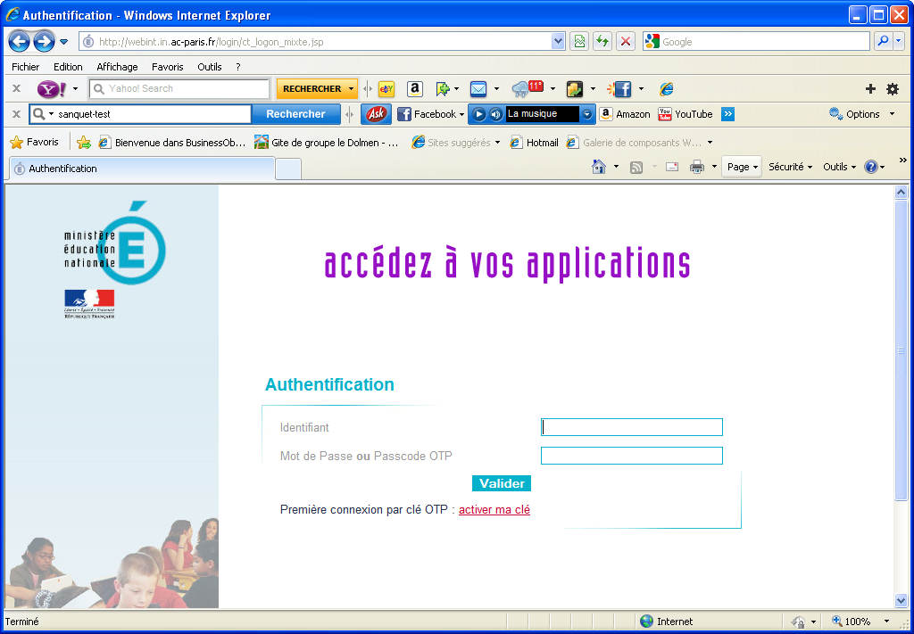

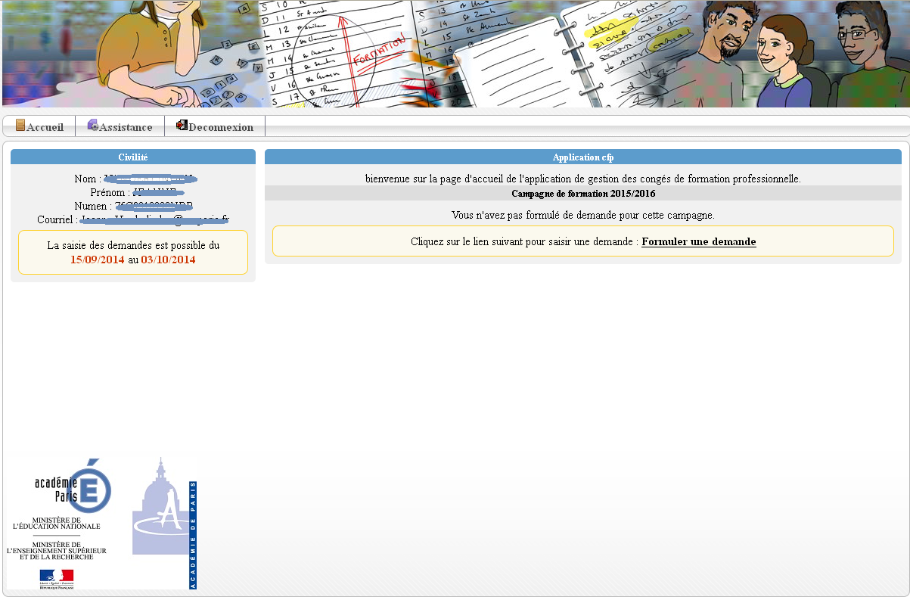

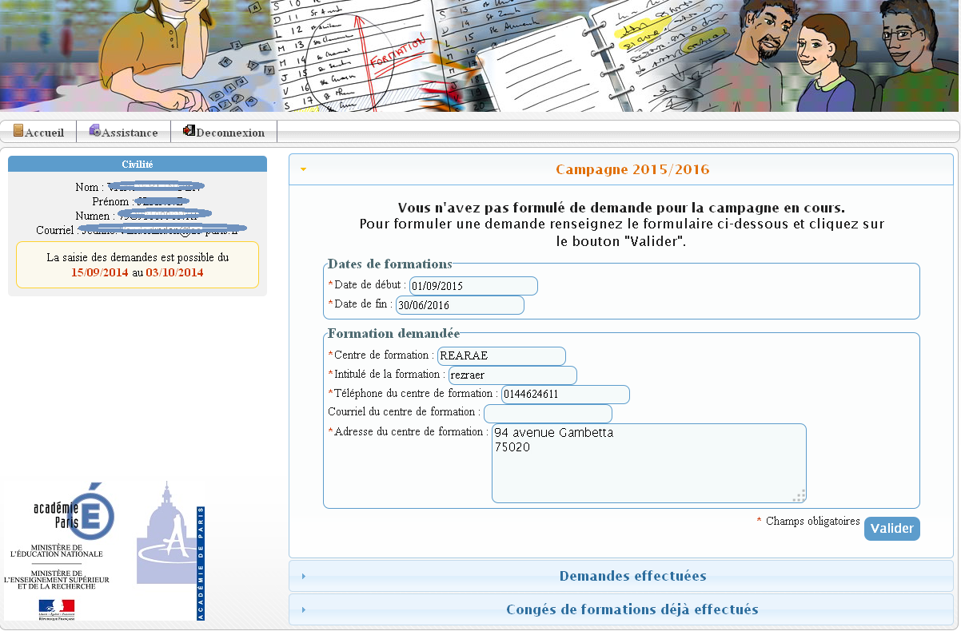

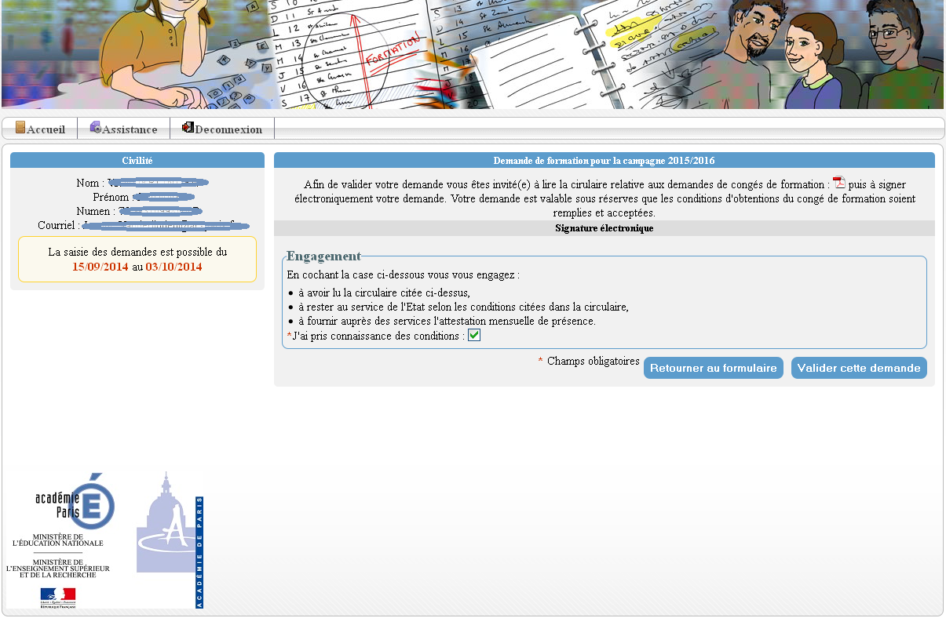

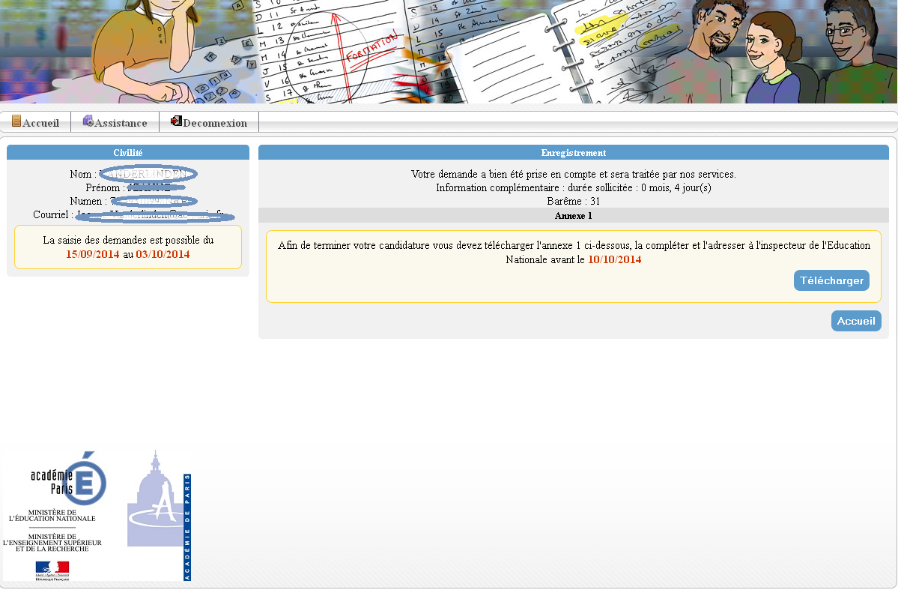

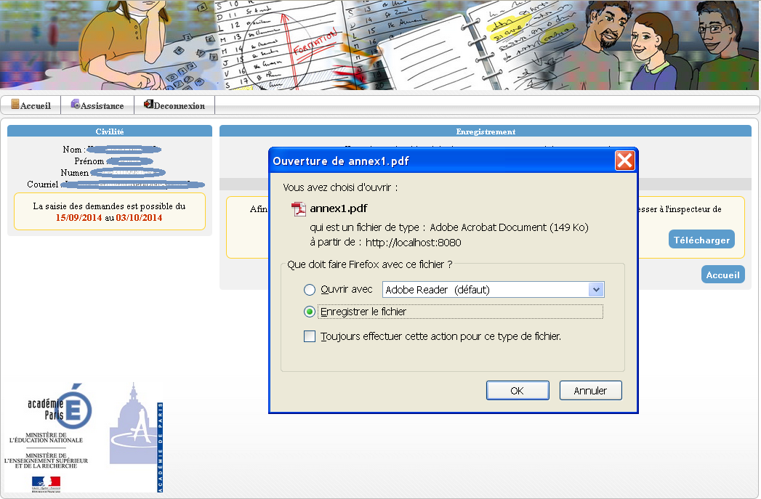

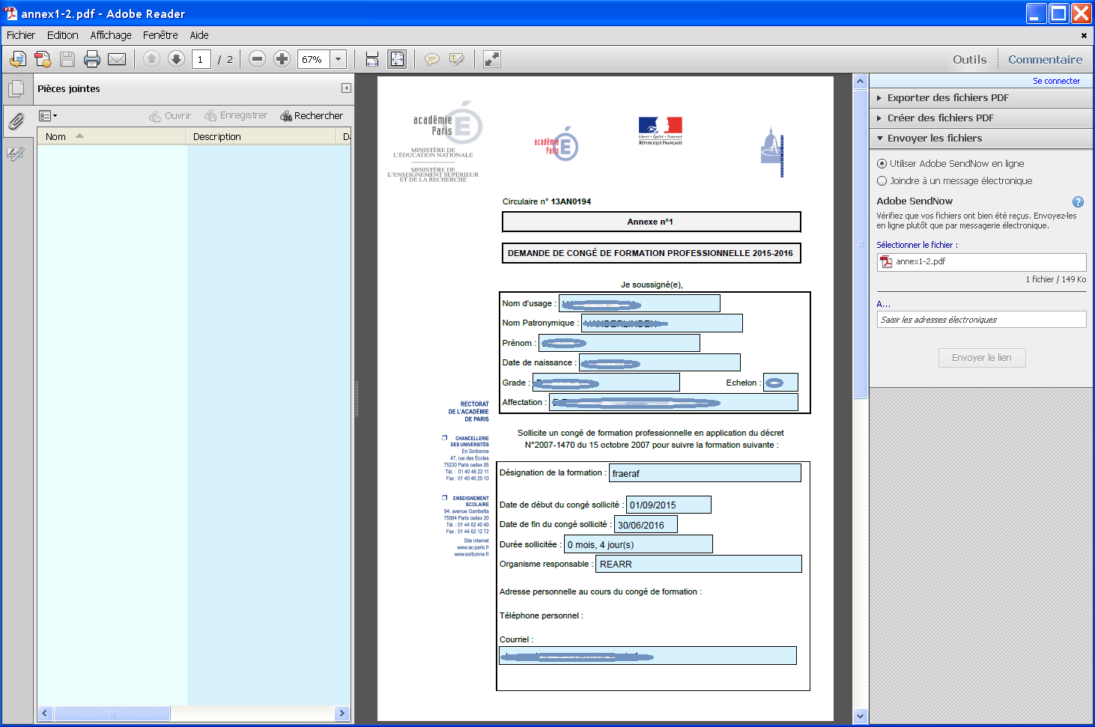

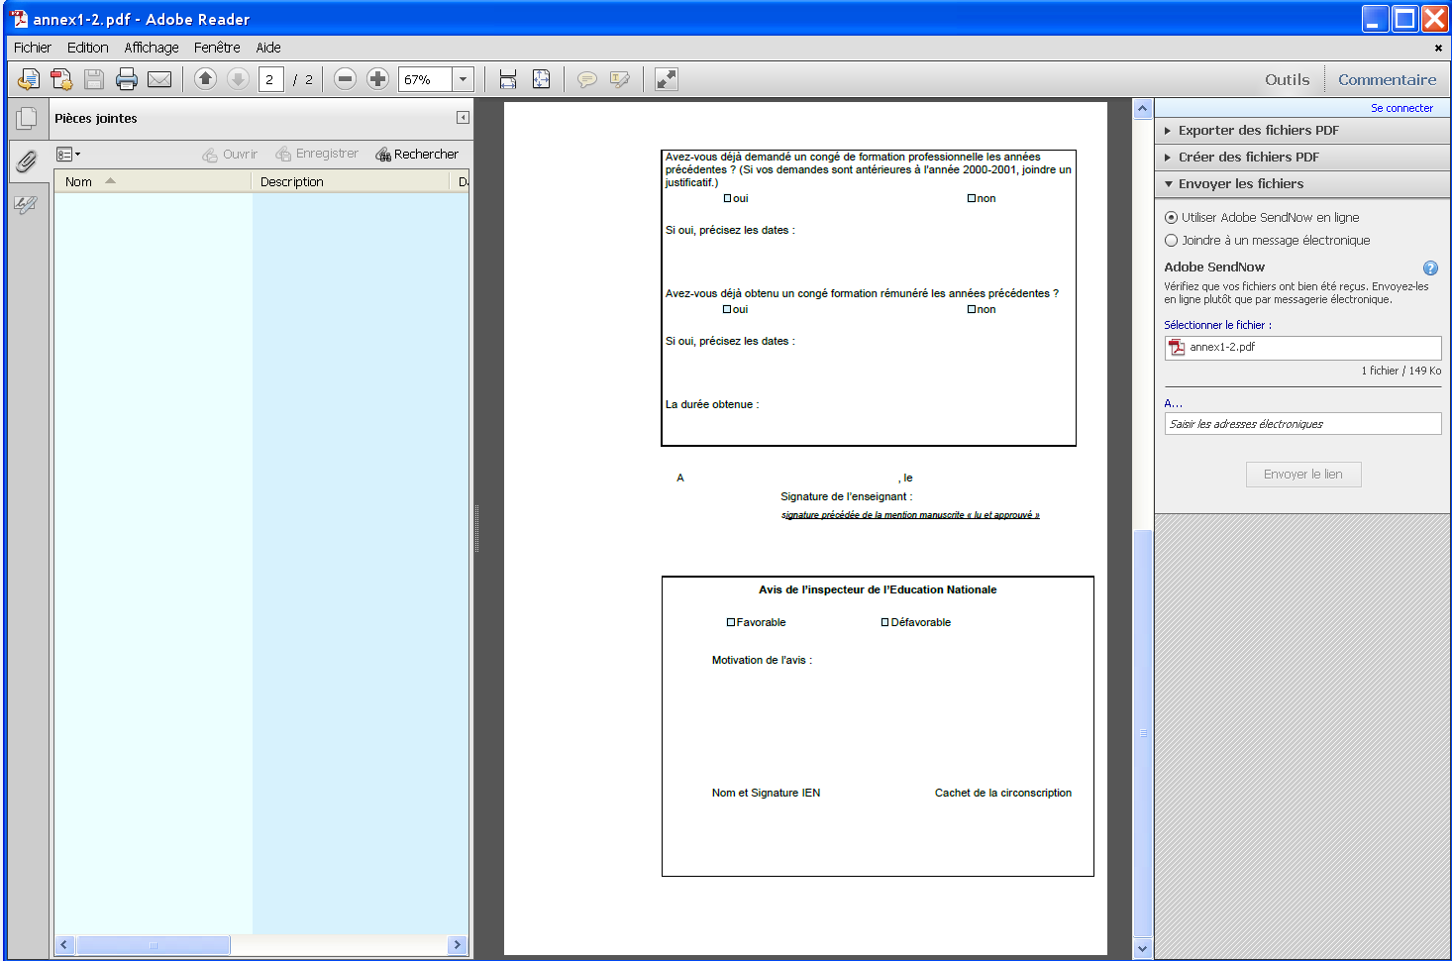
A la fermeture du serveur, parallèlement au transfert informatique de votre demande,
vous devrez éditer l’annexe 1 que vous adresserez signée à l’inspecteur de l’Education Nationale
au plus tard le vendredi 10 octobre 2014 délai de rigueur

